ESCOLA MUNICIPAL DE EDUCAÇÃO BÁSICA AUGUSTINHO MARCON
CATANDUVAS, MAIO DE 2020.
PROFESSORA: FRANCIELY AMARO FERREIRA
DISCIPLINA: PROSEDI
TURMA: 2 º ANO MATUTINO
SEQUÊNCIA DIDÁTICA: SISTEMA SOLAR
Procedimentos para realizar a atividade:
1º etapa:
- Vamos brincar de sol e lua, já que observamos que os dois astros fazem parte do sistema solar. Essa é uma brincadeira muito simples, para realizá-la é necessário escrever no chão sol e lua e dividir essas palavras, uma ficará do lado direito e outra do lado esquerdo. O responsável da os comandos, ao falar lua à criança precisa pular no lado que está escrito lua, o mesmo acontece quando disser sol. Observação: Para ficar divertido seria legal que todos da família participassem. Para melhor compreensão acesse o vídeo:
https://www.youtube.com/watch?v=PsBn_aY80VQ
- Exemplo da atividade:

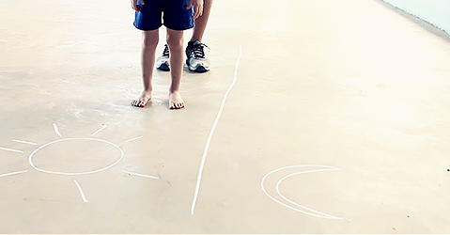

2º Etapa:
- Para concluir essa atividade modele com massinha de modelar os astros que compõem nosso sistema solar. Depois crie uma frase em uma folha de oficio sobre cada astro confeccionado.

